**深圳7hmc页面设计与分析**

|  |  |  |
| --- | --- | --- |
| 文件状态：  [√] 草稿  [ ] 正式发布  [ ] 正在修改 | 文件标识： | 7HMC |
| 当前版本： | V2.0 |
| 作 者： | 7hmc吴子聪 |
| 修订记录： |  |
|  |
|  |
|  |
|  |
| 完成日期： | 2017-8 |

首页

社区

个人中心

搜索

暂无

搜索页

商品详细页

首页：

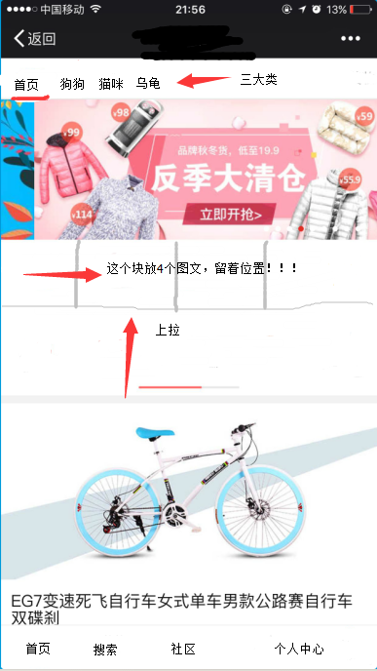

社区：暂无！

搜索：

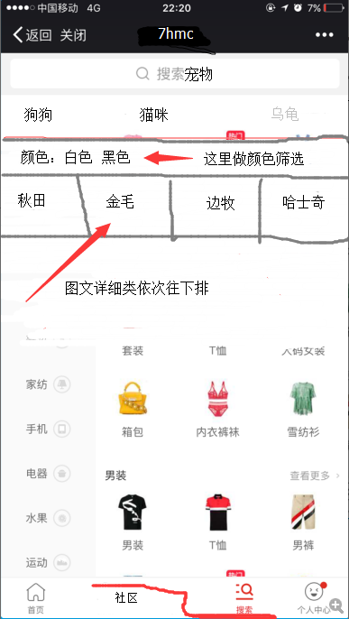

商品展示页：

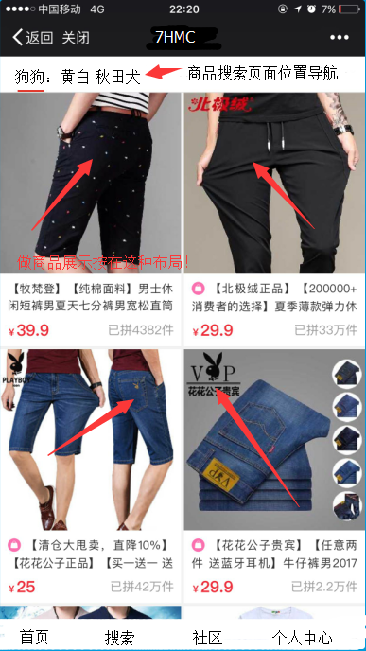

商品详细页：

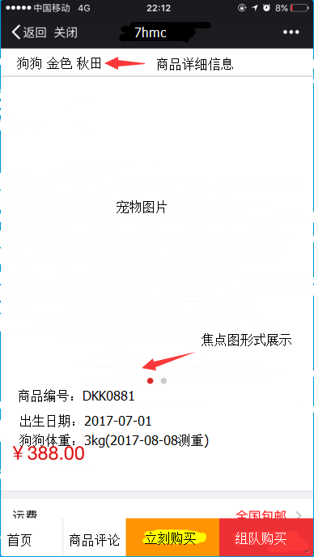

下拉还有！！！

商品详细页【下拉】：

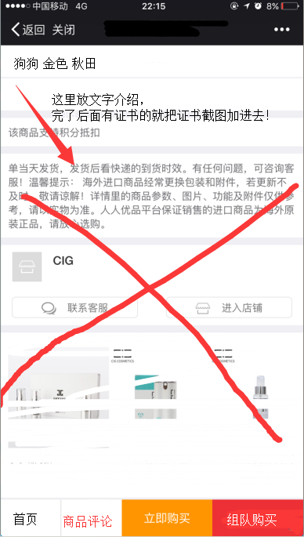

商品评论：

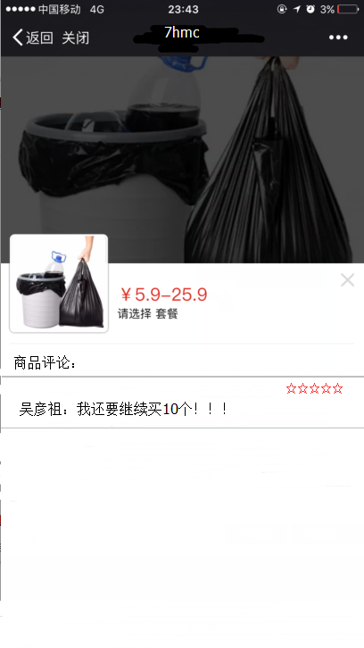

立刻购买：

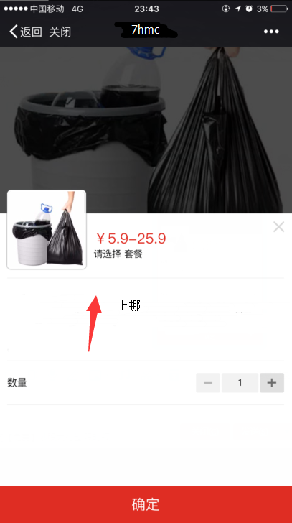

组队购买：

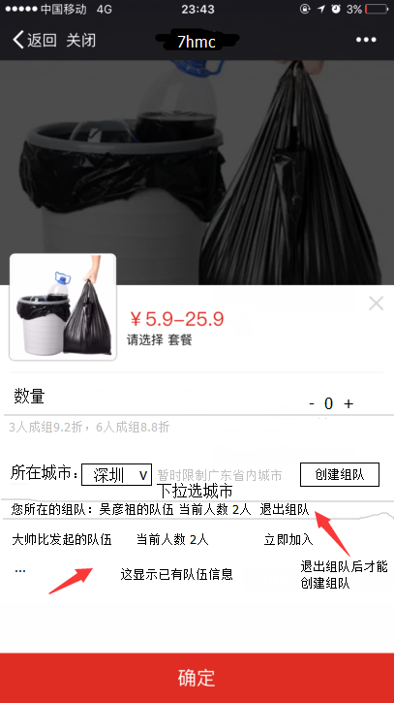

个人中心：

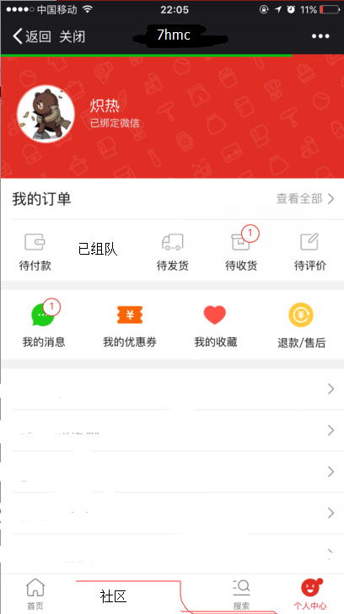

里面的一些操作可以按照下列风格设计：

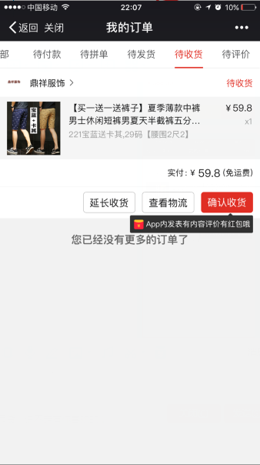

//2017-08-15

订单支付页：

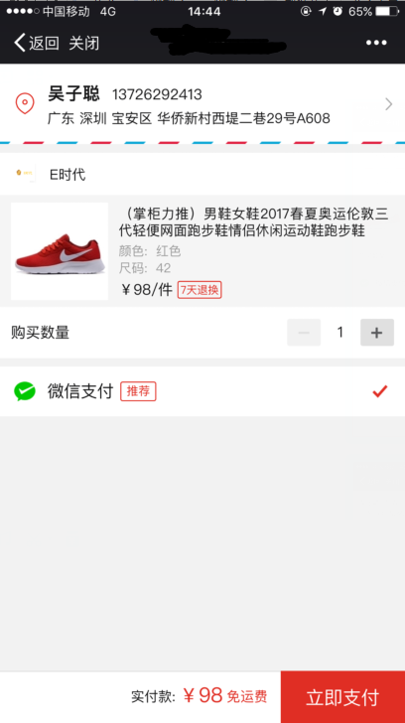

直接这种模式

地址页：

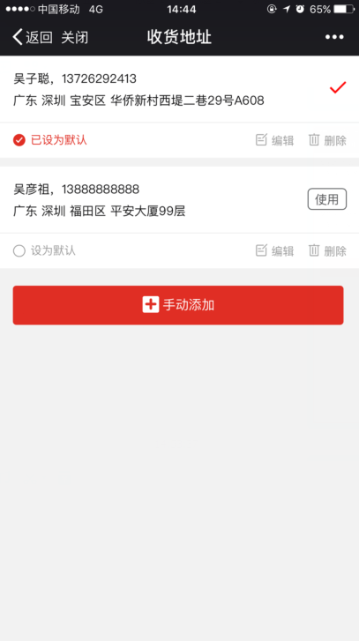

添加地址按钮弹框：

